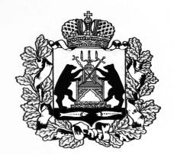

**Российская Федерация**

**Новгородская область Старорусский район**

**СОВЕТ ДЕПУТАТОВ НАГОВСКОГО СЕЛЬСКОГО ПОСЕЛЕНИЯ**

**Р Е Ш Е Н И Е**

**от 28.02.2023 №121**

д. Нагово

|  |
| --- |
| Об отчете Главы Наговского сельского поселения за 2022 год |

Заслушав отчет Главы Наговского сельского поселения Бучацкого В.В. перед Советом депутатов Наговского сельского поселения за 2022 год, руководствуясь Федеральным законом от 6 октября 2003 года № 131-ФЗ «Об общих принципах организации местного самоуправления в Российской Федерации»,

Совет депутатов Наговского сельского поселения

РЕШИЛ:

1. Отчет Главы Наговского сельского поселения Бучацкого В.В. перед Советом депутатов Наговского сельского поселения за 2022 год принять к сведению.

2. Оценить работу Главы Наговского сельского поселения Бучацкого В.В. за 2022 год как удовлетворительной.

3. Опубликовать настоящее решение в газете «Наговский вестник».

Глава сельского поселения В.В. Бучацкий